Protocole de réglage des cartes Scilab/Arduino

# Matériel :

* GBF,
* Oscilloscope,
* Carte Arduino/Scilab,
* Fils.

# Photographie légendée de la carte :

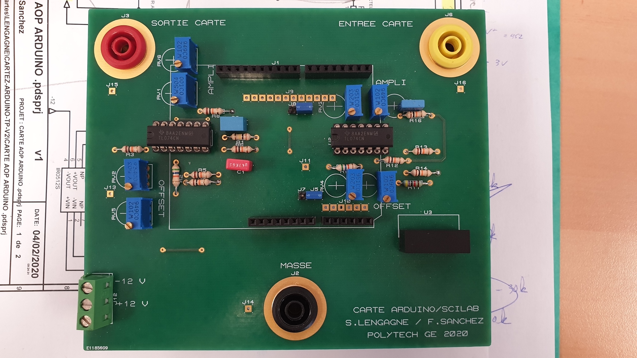

**RV1**

**RV2**

**RV3**

**RV4**

**RV6**

**RV8**

**RV5**

**RV7**

# Réglage de la carte

## REGLAGE DE LA SORTIE

* Brancher l’Arduino à la carte.
* Brancher l’Arduino au PC et ouvrir le programme « TP5_system_bo ».
* Brancher un GBF sur « ENTREE CARTE » et « MASSE » de la carte.
* Brancher l’oscilloscope sur « SORTIE CARTE » et « MASSE » de la carte.
* Régler rapidement l’offset avec le potentiomètre **RV2** pour être dans une zone de non saturation.
* Allumer le GBF et mettre un signal connu sur le GBF (Exemple : signal sinusoïdal à 1 Hz d’amplitude 3V).
* Réglage de l’amplitude :
  + Lancer l’échelon sur Scilab pendant une durée suffisamment longue pour avoir le temps de réaliser les réglages (Exemple : 40 s).
  + A l’aide des potentiomètres **RV1** (gros réglage) et **RV6** (réglage fin), régler le potentiomètre de sorte à obtenir une variation d’amplitude, sur l’oscilloscope, égale à l’amplitude du signal d’entrée (Avec l’exemple : 3V de variation de tension).
* Éteindre le GBF.
* Réglage de l’offset :
  + A l’aide des potentiomètres **RV2** (gros réglage) et **RV5**(réglage fin), régler la tension sur l’oscilloscope en sortie à 0V.

## REGLAGE DE L’ENTREE

* Régler rapidement l’offset avec le potentiomètre **RV4** pour être dans une zone de non saturation.
* Allumer le GBF et mettre un signal de type échelon de l’amplitude du signal généré par le GBF sur Scilab pendant une durée suffisamment longue pour avoir le temps de réaliser les réglages (Exemple : 40 s).
* Réglage de l’amplitude :
  + A l’aide des potentiomètres **RV3** (gros réglage) et **RV8** (réglage fin), régler le potentiomètre de sorte à obtenir, sur Scilab, une variation d’amplitude égale à l’amplitude du signal d’entrée (Avec l’exemple : 3V de variation de tension).
* Éteindre le GBF.
* Réglage de l’offset :
  + A l’aide des potentiomètres **RV4** (gros réglage) et **RV7** (réglage fin), régler la tension sur Scilab en sortie à 0V.